INDICAÇÃO Nº 3983/2013

Sugere ao Poder Executivo Municipal providenciar um estudo para conter pontos de poças de água em épocas de chuvas na Rua Itália com a Rua Holanda, no bairro Jardim Europa.

Excelentíssimo Senhor Prefeito Municipal,

Nos termos do Art. 108 do Regimento Interno desta Casa de Leis, dirijo-me a Vossa Excelência para sugerir que, por intermédio do Setor competente, que providencie um estudo para conter pontos de poças de água em épocas de chuvas na Rua Itália com a Rua Holanda no bairro Jardim Europa, neste município.

**Justificativa:**

Conforme visita realizada “*in loco*”, este vereador pôde constatar a necessidade de realizar um estudo para coibir pontos de poças de água no endereço citado acima, pois moradores reclamam que não há deslocamento da agua que fica parada na valeta podendo proporcionar proliferação do mosquito da dengue, infiltração de água no solo e o local por ser profundo pode haver impactos com a passagem de automóveis.

Plenário “Dr. Tancredo Neves”, em 04 de julho de 2013.

**Antônio Carlos de Souza**

**“Antônio da Loja”**

-vereador-

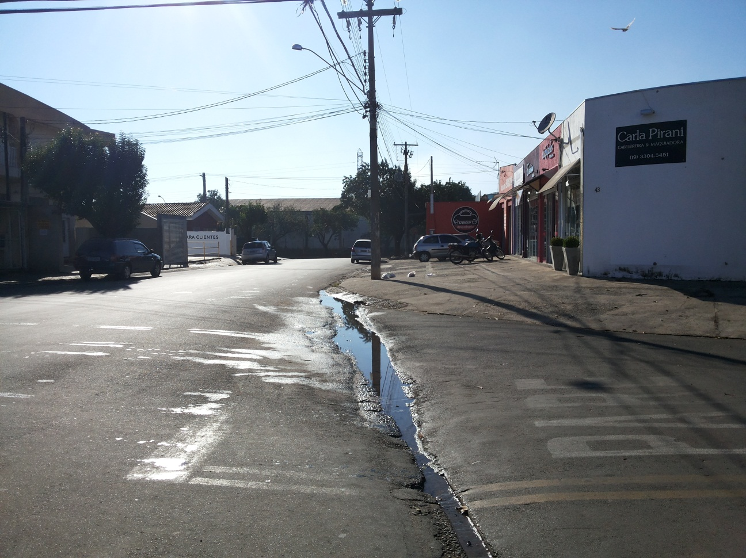

Plenário “Dr. Tancredo Neves”, em 04 de julho de 2013.

**Antônio Carlos de Souza**

**“Antônio da Loja”**

-vereador-